مديرية التربية لولاية المدية

السنة الدراسية :24 20 / 2025 متوسطة :فرحاني محمد ( بوسكن )
الاختبار الأول في مادة العلوم الفيزيائية و التكنولوجيا
المستوى : رابعة متوسط المدة : ساعة و نصف

الجزء الأول (12ن)
التمرين الأول : ( 6ن)
أعط الجهاز الخاص بمعاينة التوتر الكهربائي بين طرفي مولد كهربائي المنحنى المبين في الوثيقة
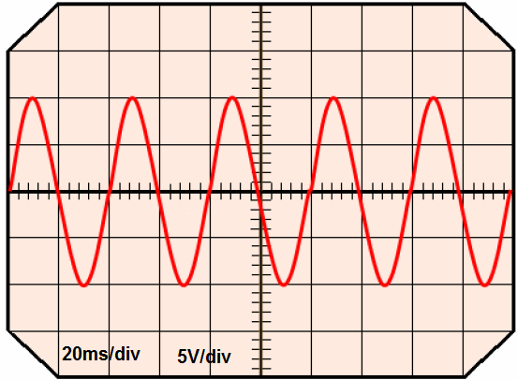
باستغلال الوثيقة :
- سم الجهاز المستعمل في المعاينة التوتر الكهربائي
ثم حدد طبيعة توتر المولد.
- أحسب ما يلي :
- التوتر الأعظمي U_{max} ثم استنتج التوتر الفعال U_{eff}
- الدور T ثم استنتج التواتر f
- برأيك ما هي القيمة التي يسجلها جهاز الفولط متر المربوط بين طرفي هذا المولد الكهربائي
الوثيقة -1-
- أذكر الفرق بين التوتر الكهربائي للمولد و التوتر الكهربائي للبطارية
- اقترح تركيب بسيط للحصول على نفس نوع التوتر الكهربائي الذي يزودنا به المولد الكهربائي
التمرين الثاني : (06 نقاط) ( الجزءان I و II مستقلان )
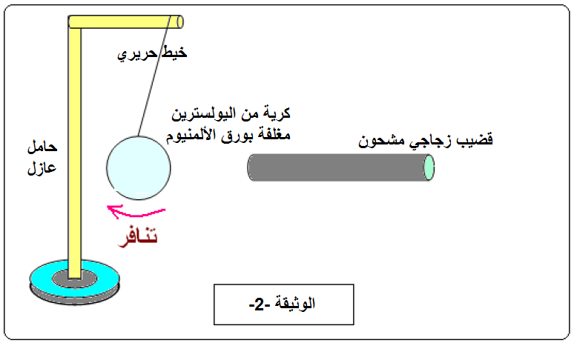
- قام رائد بدلك قضيب زجاجي بقطعة صوف، ثم قربه من كرية خفيفة من البولسترين فلاحظ انجذاب الكرية نحو القضيب حتى تلامسه ثم تنفر منه .
- ماهي شحنة القضيب الزجاجي بعد الدلك ؟
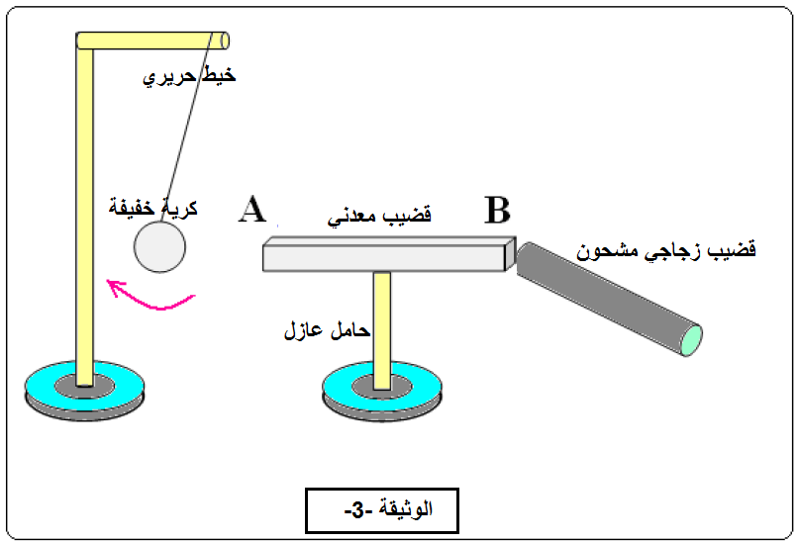
- قدم تفسير مجهري تشرح فيه ما لاحظه رائد ( التفسير بالرسم و كتابة )
- في الجزء الثاني قام رائد بملامسة القضيب الزجاجي المشحون قضيب معدني فلاحظ ابتعاد الكرية عن القضيب المعدني .
  - قدم تفسير مجهري تشرح فيه ما لاحظه رائد ( التفسير بالرسم و كتابة )
الصفحة 1/2

  - قام رائد باستبدال القضيب المعدني بقضيب بلاستيكي ماذا يلاحظ ؟ مع التفسير المجهري ( التفسير برسم و كتابة )
الجزء الثاني (8ن)
الوضعية الادماجية 8ن:
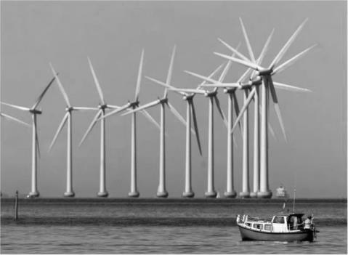
طواحين الهواء الحديثة تستخدم لتحويل الطاقة الحركية للرياح الى طاقة كهربائية بواسطة منوبات ضخمة وتنقل الى المنازل عبر خطوط الشبكة الكهربائية وتعتبر كمصدر نضيف ومتجدد واقل مصادر للطاقة تكلفة.
  - تتكون المنوبة من عنصريين اساسيين لإنتاج التيار الكهربائي:
    - حدد هذين العنصرين.
    - سم الظاهرة الحادثة على مستوى المنوبة
الوثيقة -4-
    - ما طبيعة التيار الناتج؟
  - يعاني صاحب مطعم مزود بهذا النوع من التيار الكهربائي من بعض المشاكل منها:
الوثيقة -4-
المشكلة 1: يتكهرب ( يصعق )العمال عند لمس الهيكل المعدني لغسالة الأواني اثناء الاشتغال.
المشكلة 2: ينقطع التيار الكهربائي عند تشغيل جميع الاجهزة الكهربائية في آن واحد.
المشكلة 3: عند استبدال المصباح الكهربائي يتعرض لصدمة كهربائية .
- حدد سبب كل مشكل ثم قدم الحل المناسب لها .
- يمثل الشكل جزء من مخطط التركيبة السابقة أعد رسمه مع اضافة التعديلات المناسبة لحماية الاشخاص والاجهزة من اخطار التيار الكهربائي.
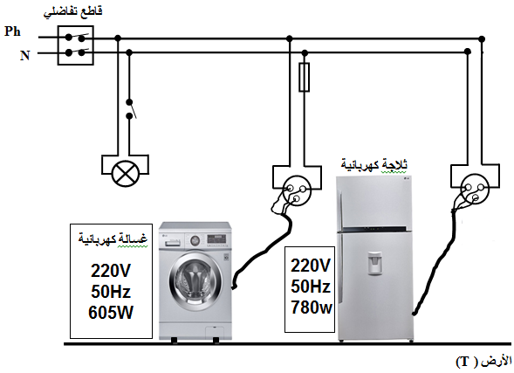
الصفحة 2/2

